Методическое пособие по формированию глобальных компетенций
Составитель: учитель физики МАОУ Тоболовская СОШ Королев В.А.
ПОВЫШЕНИЕ УРОВНЯ МОРЯ
Повышение температуры, которое происходит во всём мире в результате роста содержания углекислого газа в атмосфере, приводит к повсеместному повышению уровня моря. Это особенно опасно для низменностей, расположенных на островах и побережьях. Большинство учёных считает, что уровень моря продолжит повышаться ещё сотни лет.
Выясните, как изменяется уровень мирового океана при: а) таянии айсберга, б) таянии ледника, в) постройке плотин.
Предложите способы регулирования уровня мирового океана.
Изменение климата
Введение
В последние годы климат на Земле заметно меняется: одни страны страдают от номальной жары, другие от слишком суровых и снежных зим, непривычных для этих мест. Экологи говорят о глобальном изменении климата, включающем увеличение средней годовой температуры, вызывающей таяние ледников и повышение уровня Мирового океана. Помимо потепления, происходит также нарушение взаимосвязей природных комплексов,
которое приводит к изменению режима выпадения осадков, увеличению частоты экстремальных явлений, таких как ураганы, наводнения и засухи.

Изменение климата  Задание 1 / 5  Воспользуйтесь текстами «Повышение уровня Мирового океана» и  «Стена как способ защиты от наводнений», расположенными  справа. Для ответа на вопрос отметьте нужные варианты ответа.  Семиклассники делали проект об изменении климата Земли. Они  изучили материалы о повышении уровня Мирового океана и о том,  что возможность страны защититься от последствий этого  повышения зависит от уровня социально-экономического развития  страны. Это означает, что наиболее пострадают бедные страны и  небольшие островные государства.  Что лучше всего объясняет, почему от повышения уровня Мирового  океана больше пострадают небольшие островные государства?  Отметьте все верные варианты ответа.  ♦ У небольших островных государств не хватает денежных  средств, чтобы возвести огромные стены или другие сооружения.  ♦ Небольшие островные государства не имеют в своем  распоряжении современной техники, которую можно  использовать для строительства защитных сооружений.  ♦ Небольшие островные государства часто имеют невысокую  плотность населения.  ♦ Практически всё население небольших островных государств  сосредоточено на прибрежных низменностях.  ♦ Небольшие островные государства наиболее заинтересованы в  изучении проблем изменения климата и повышения уровня  Мирового океана. | Повышение уровня Мирового океана  Одним из самых ощутимых следствий изменения климата, по  всей видимости, станет таяние ледников и повышение уровня  Мирового океана. Миллионы людей на побережье будут страдать от  частых наводнений или будут вынуждены переселиться,  предсказывают аналитики ООН.  Источник: https://tass.ru/spec/climate  Стена как способ защиты от наводнений  В некоторых крупных городах, например, в Джакарте и  Шанхае, возвели огромные стены: они должны защитить жителей  этих городов от повышения уровня океана и возможных сильных  наводнений. Некоторые островные государства с невысокой  плотностью населения – такие, как Фиджи – переселяют своих  жителей на более высокие участки.  В докладе ООН об изменении климата и его последствиях  говорится, что в особо уязвимом положении находятся небольшие  островные государства: у них, как правило, не хватает ресурсов,  чтобы защитить свою территорию. Вопросы, связанные с  повышением уровня Мирового океана, нужно решать вместе с  мировым сообществом, – уверена эксперт, ведущий автор доклада  ООН Хелен Жако де Комб.  Источник: А. Ниранджан, А. Елкина «Рост уровня Мирового океана ускоряет потепление  и угрожает мегаполисам».  URL: https://p.dw.com/p/3PxvF

Изменение климата  Задание 2 / 5  Воспользуйтесь текстом «Изменения климата», расположенным справа.  Отметьте в таблице нужные варианты ответа.  Ребята решили использовать текст «Изменения климата» для подготовки  доклада. Николай отметил, что в тексте нет ответа на некоторые важные  вопросы, нужно найти дополнительную информацию. Нужна ли  дополнительная информация для ответа на перечисленные ниже вопросы?  Отметьте один ответ в каждой строке.  Нужна ли дополнительная информация для ответа на вопрос? Да Нет  Каковы причины изменения климата?  Какие животные погибли из-за того, что не  смогли приспособиться к изменениям климата?  В каких странах наводнения, засухи и ураганы  стали более частыми?  Сколько примерно человек пострадают из-за  наводнений и других стихийных бедствий,  вызванных изменениями климата к 2050 г.?  Как изменения климата угрожают здоровью  людей? | Изменения климата  Правильнее говорить не «глобальное потепление», а  «изменение климата», поскольку рост температуры, то есть  потепление, – это только одна часть процессов изменения  климата на Земле. Вместе с климатом вся природа выходит из  равновесия: тают ледники и многолетняя мерзлота, повышается  уровень Мирового океана, наводнения, засухи и ураганы стали  случаться всё чаще, погода становится всё более переменчивой.  Климатические изменения приводят к гибели многих животных  и растений, не приспособленных к новым условиям; они наносят  значительный экономический ущерб и угрожают здоровью и  даже жизни людей. 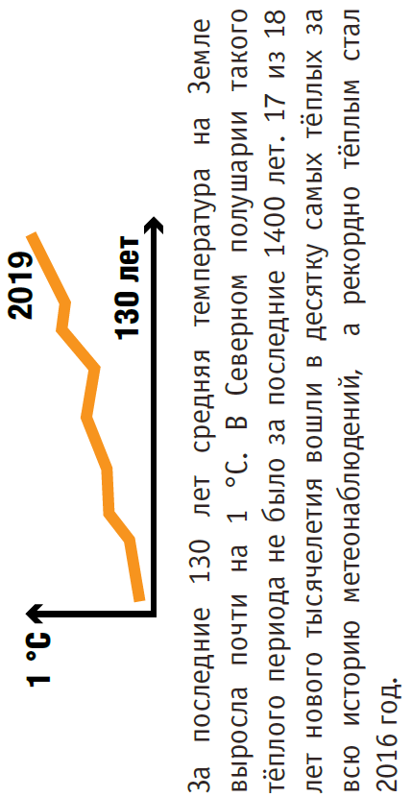  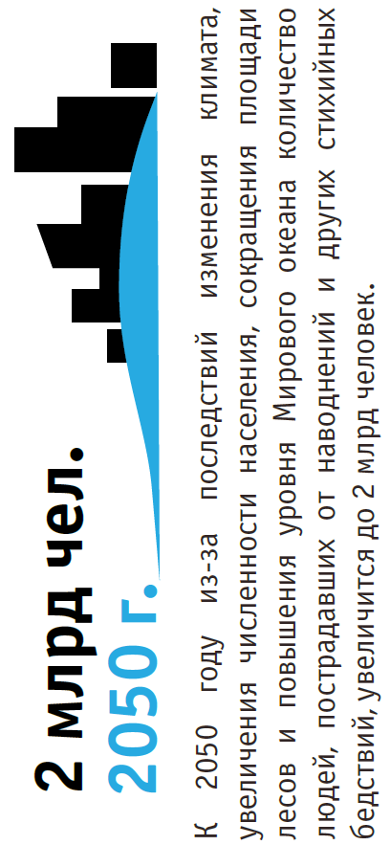  Источник: https://climate-box.com/ru/textbooks/the-problem-of-climate-change-ru/
Изменение климата  Задание 3 / 5  Воспользуйтесь графиком «Рост средней температуры воздуха на  Земле с 1850 г. по 2016 г.», расположенным справа. Для ответа на  вопрос отметьте нужные варианты ответа.  Ребята планировали использовать график «Рост средней  температуры воздуха на Земле с 1850 г. по 2016 г.» в докладе об  изменении климата. Алексей отметил, что график можно  использовать для подтверждения того, что на Земле происходит  глобальное потепление.  Какие из приведённых ниже аргументов можно использовать для  этого?  Отметьте все верные варианты ответа.  ♦ Начиная с 1980-х гг. средняя температура воздуха на Земле  постоянно выше, чем была во второй половине XX в. и ранее.  ♦ Было много десятилетий, когда даже в течение 10-20 лет  амплитуда температуры воздуха составляла 0,4-0,3 °С.  ♦ До 1950-1990 гг. температура практически всё время была ниже  выбранного для среднего показателя, позже – постоянно выше.  ♦ Точность данных, используемых при составлении графика,  значительно увеличилась с 1850 г. к 2015 г. | Рост средней температуры воздуха на Земле  с 1850 г. по 2016 г.  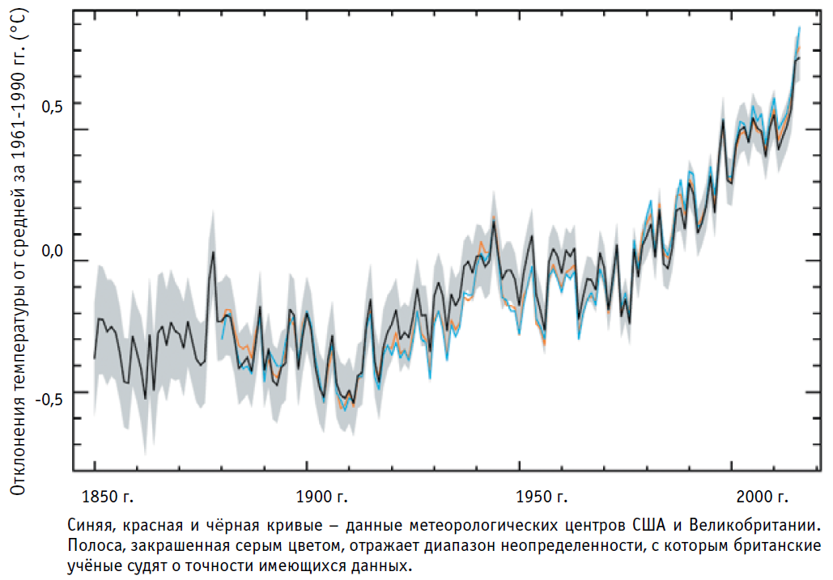  Источник:  https://climate-box.com/wp-content/uploads/2021/01/Climatebox_textbook_RU.pdf

Изменение климата
Задание 4 / 5
Для ответа на вопрос выберите в выпадающих меню нужные варианты ответа.
Для сокращения негативных последствий изменения климата разрабатывают и применяют разные меры – краткосрочные и
долгосрочные. Краткосрочные меры сразу дают эффект, позволяют быстро решить проблему. Долгосрочные меры рассчитаны на эффект,
который произойдёт не сразу, а через некоторое время. Для каждой из указанных ниже мер укажите, является ли она краткосрочной или
долгосрочной.
Мера по сокращению последствий изменения климата | Ответ
Сокращение выбросов парниковых газов на предприятиях
во всех странах
Срочное переселение людей с низменных территорий при
наводнении
Переход на выработку электроэнергии за счёт
возобновляемых источников энергии
Научные исследования по изучению и прогнозированию
климатических изменений
Разработка технологий по сокращению потребления
электроэнергии
Исследования по возможности вторичного использования
бумаги, пластика, металла
Оказание гуманитарной помощи пострадавшим от
стихийных бедствий

Изменение климата
Задание 5 / 5
Для ответа на вопрос отметьте нужные варианты ответа.
Один из вопросов, который должны были раскрыть школьники в своём докладе, был связан с отсутствием единого мнения у учёных о
причинах изменения климата. Большинство учёных считают, что современные изменения климата являются следствием деятельности
человека. Другие полагают, что эти изменения вызваны природными причинами.
Выберите мнения учёных, которые считают, что изменения климата происходят в результате деятельности человека.
Отметьте все верные варианты ответа.
♦ В геологической истории Земли были периоды чередования оледенений и потеплений.
♦ Содержание углекислого газа в воздухе начало возрастать с появлением промышленных предприятий и постоянно увеличивается.
♦ Нагревание воздуха зависит от излучения Солнца, бывают периоды повышенной солнечной активности.
♦ Деревья поглощают углекислый газ, вырубка лесов в XX в. идёт быстрыми темпами во многих странах.
♦ После некоторых вулканических извержений, когда в воздух попадает большое количество пепла, наблюдалось похолодание.
♦ Сжигание угля и других видов топлива увеличивает содержание парниковых газов в атмосфере.

